第 二十 周工作计划
班级：小5班 实施主题：冬天到 日期:1月12日—1月16日 带班老师：沈、张老师
工作要求 |  | 1尝试用白色油画棒在灰色底板上，通过画短直线的方式画雪花，感受雪花的美。（主题目标）  2.能运用眼、手、口等多种感官观察雪，体验玩雪的快乐。（主题目标）  3.引导幼儿在游戏后主动饮水，学会用自己的毛巾擦汗，养成游戏后整理个人物品。（保育目标）  4.愿意与同伴一起玩，学习用“请”“我们一起玩好不好”等简单语言邀请同伴。（常规目标）
星期  内容 |  | 一 | 二 | 三 | 四 | 五
 | 接待 | 1.热情接待幼儿，与幼儿打招呼，安抚幼儿情绪。  2.进行二次晨检，了解幼儿身体情况、检查幼儿口袋是否有小玩具等物品。
晨间活动 | 晨间游戏 | 1.来园接待：热情接待孩子来园，引导孩子洗手，在区域中比较安静地玩耍。  2.重点区域：生活区：冬季衣物整理：提供不同款式的冬季外套、拉链衫、带纽扣的衣服，引导幼儿学习拉拉链、扣纽扣、叠厚衣服的技巧，提升生活自理能力。美工区：棉签，白色、棕色颜料，蓝色卡纸让幼儿用棉签绘画冬天的树和雪花，表现冬天的景色。  3.晨间谈话：感知冬天、了解雪花等。
晨间活动 | 户外锻炼 | 1.队列练习：能在老师的点名、引导下，按照性别排成两条队伍。  2.律动、早操：乐意跟随音乐，模仿老师的动作，进行韵律活动。
晨间活动 | 户外锻炼 | 集体游戏：钻山洞  （跑酷区）  弯腰直走 | 集体游戏：猴子爬藤  （探险1区）  沿线平躺爬行 | 集体游戏：乌龟爬  （探险2区）  双手双脚着地爬行 | 集体游戏：绕一绕  （综合2区）  障碍运球 | 集体游戏：抓小兔  （山坡）  练习躲闪跑
晨间活动 | 户外锻炼 | 分散活动：重点指导翻越障碍 | 分散活动：重点指导  爬过攀爬架 | 分散活动：重点指导过独木桥 | 分散活动：重点指导踢球进框 | 分散活动：重点指导走荡桥
学习  活动 |  | 语言：冬爷爷的礼物  认真倾听故事 | 社会：白白的雪  了解雪的特性 | 数学：雪娃娃排排队  按大小排列 | 美术：雪花飘飘  学画短直线 | 健康：打雪仗  学会投掷
上午  游戏 |  | 区域游戏 | 农乐园：重点指导挖上海青 | 区域游戏 | 区域游戏 | 区域游戏
下午  户外  活动 |  | 骨碌碌小山坡：重点指导躲闪跑 | 区域游戏 | 花点时间：重点指导认识各类花 | 图书室：重点指导认真阅读 | 创意社：重点指导建构幼儿园
日 常 生 活 |  | 1.引导幼儿轻拿轻放椅子、玩具等物品，养成爱护公物、保持环境整洁的好习惯。  2.利用散步、户外活动时间，组织幼儿观察冬季的自然景象，如光秃秃的树枝、枯黄的草地、结冰的水面（做好安全防护）等。
家长工作 |  | 1.请家长配合幼儿园，督促幼儿养成早睡早起的良好作息，保证充足的睡眠。  2.请家长根据天气变化，适当为孩子增加衣服，服饰便于活动。
环境创设 |  | 创设《冬天到》主题海报，请幼儿收集各种冬季生活用品图片张贴在主题墙上，供幼儿认识。
本周反思
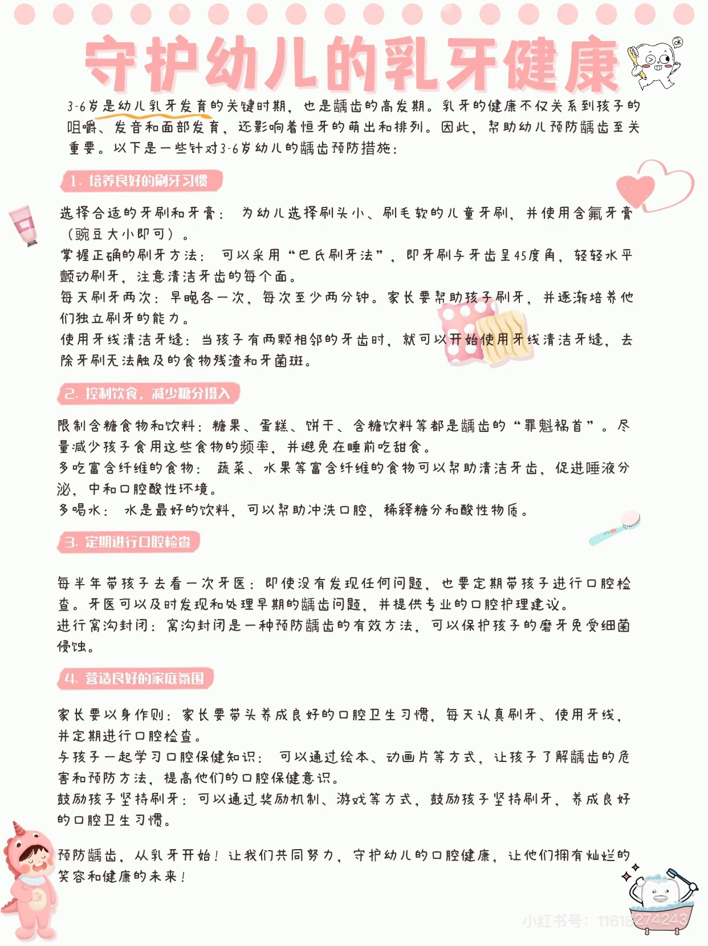
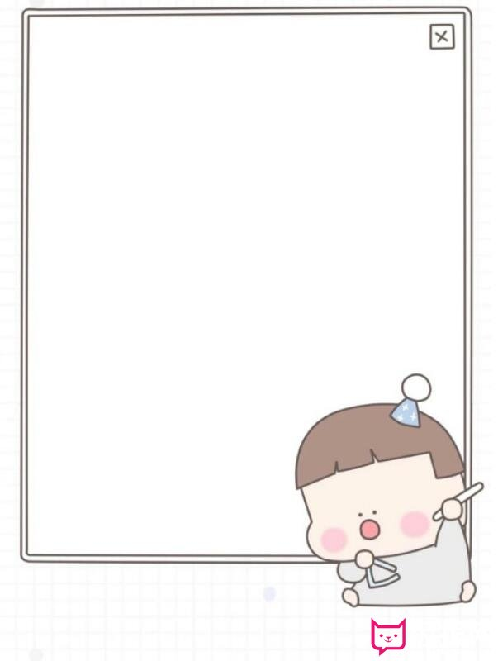
表扬专注区域活动的小宝贝：
袁承泽、白境芮、唐轩翊、司婉清、
蒋宇浩、杨谨溪、潘梓昕、马昀辰、
王诗澄、赵丞祐、宋齐光、郭羽焓
高颜可、王瑾芮、叶泽熙、顾荞祎

